TRƯỜNG ĐẠI HỌC TÀI NGUYÊN VÀ MÔI TRƯỜNG THÀNH PHỐ HỒ CHÍ MINH
KHOA CÔNG NGHỆ THÔNG TIN

BÁO CÁO LAB THỰC HÀNH
AN TOÀN BẢO MẬT HỆ THỐNG THÔNG TIN
THIẾT LẬP MÔ HÌNH TƯỜNG LỬA pfSense
Firewall Configuration – pfSense CE + VirtualBox + Windows Server
Sinh viên: Đoàn Ngọc Linh
MSSV: .1050080229
Lớp: 11CNPM1
Giảng viên: Th.S Phạm Trọng Huynh

TP. Hồ Chí Minh, 2026
Link video: https: //youtube.com/shorts/EGTFoGAkmxI?si=OEVZWPQ1fxPp9QIv

2. Kiến trúc tổng thể
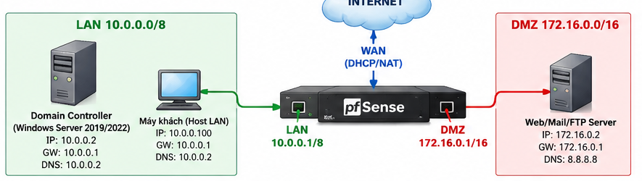
Hình 1. Mô hình mạng thiết lập Firewall pfSense – trích từ tài liệu Lab
Mô hình sử dụng LAN 10.0.0.0/8, DMZ 172.16.0.0/16; WAN phải không chồng lấn với hai dải này. WAN ưu tiên Bridged Adapter. Host-only của máy thật dùng 10.0.0.100/8 nhưng không đặt Gateway/DNS. fileciteturn0file0L51-L61

3. Bảng địa chỉ IP
Thiết bị | Interface | IP | Mask | Gateway | DNS
pfSense | WAN | DHCP | – | DHCP/upstream | –
pfSense | LAN | 10.0.0.1 | 255.0.0.0 | – | –
pfSense | DMZ/OPT1 | 172.16.0.1 | 255.255.0.0 | – | –
Domain Controller | LAN | 10.0.0.2 | 255.0.0.0 | 10.0.0.1 | 10.0.0.2
Máy thật quản trị | LAN/Host-only | 10.0.0.100 | 255.0.0.0 | – | –
DMZ-Web | DMZ | 172.16.0.2 | 255.255.0.0 | 172.16.0.1 | 8.8.8.8*
* DNS 8.8.8.8 cho DMZ-Web chỉ đặt sau khi có rule Pass DMZ → Internet. fileciteturn0file0L69-L96

4. Tài nguyên máy thật và VM
- Máy thật khuyến nghị: ít nhất 16 GB RAM và khoảng 100 GB dung lượng đĩa trống.
- pfSense: khoảng 2 GB RAM, 2 vCPU, ổ 16–20 GB.
- Domain Controller: khoảng 2 GB RAM.
- DMZ-Web: Windows Server 2019/2022, khoảng 2 GB RAM.
- LAN-Test: Ubuntu Server 22.04/24.04 LTS, khoảng 1 GB RAM.

B. CHUẨN BỊ MÁY ẢO pfSense

Bước 1 – Tạo VM mới
Mở Oracle VirtualBox Manager → chọn New. Đặt tên VM là pfSense.
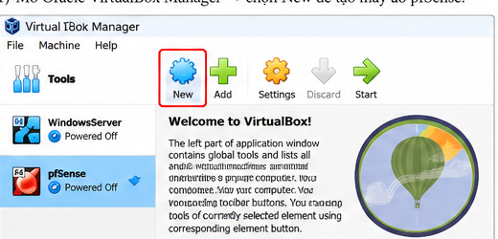
Hình 2. VirtualBox Manager – chọn New để tạo VM

Bước 2 – Chọn hệ điều hành
Chọn Type = BSD và Version = FreeBSD (64-bit).
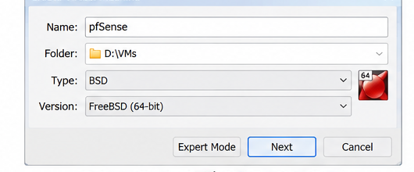
Hình 3. Chọn BSD/FreeBSD (64-bit)

Bước 3 – Phân bổ tài nguyên
Đặt RAM khoảng 2048 MB, CPU 2 vCPU và ổ đĩa ảo khoảng 16–20 GB.
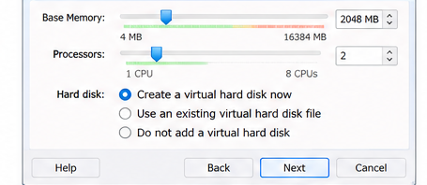
Hình 4. Cấu hình RAM/CPU/ổ đĩa

Bước 4 – Cấu hình 3 card mạng
Đây là bước bắt buộc vì pfSense phải có ba vùng mạng độc lập:
- Adapter 1: Bridged Adapter → WAN.
- Adapter 2: Host-only Adapter → LAN 10.0.0.0/8.
- Adapter 3: Internal Network, Name = dmz-net → DMZ 172.16.0.0/16.
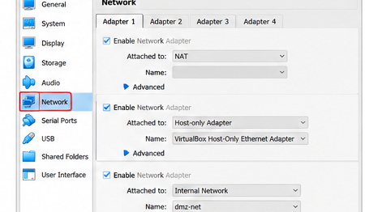
Hình 5. Cấu hình 3 card mạng cho pfSense
Không dùng NAT mặc định 10.0.2.0/24 cho WAN vì nó nằm trong LAN 10.0.0.0/8 và gây overlap subnet. fileciteturn0file0L142-L153

Bước 5 – Chuẩn bị ISO
Tài liệu Lab chuẩn hóa pfSense CE 2.7.2-RELEASE (amd64), dùng ISO offline. File được nêu trong tài liệu là pfSense-CE-2.7.2-RELEASE-amd64.iso.gz và có SHA-256: 883fb7bc64fe548442ed007911341dd34e178449f8156ad65f7381a02b7cd9e4. Chỉ dùng phiên bản này trong môi trường lab cô lập theo yêu cầu của tài liệu. fileciteturn0file0L154-L165

C. CÀI ĐẶT pfSense

Bước 1 – Gắn ISO
Trong VirtualBox: Settings → Storage → chọn ổ quang → gắn file ISO pfSense đã giải nén.
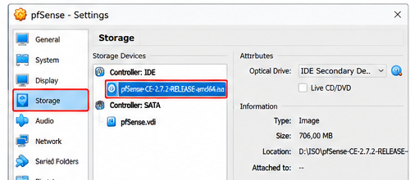
Hình 6. Gắn ISO pfSense vào máy ảo

Bước 2 – Chọn Install
Khởi động VM. Tại màn hình Welcome to pfSense chọn Install. Sau khi cài đặt xong, reboot và tháo ISO để tránh boot lại vào trình cài đặt.
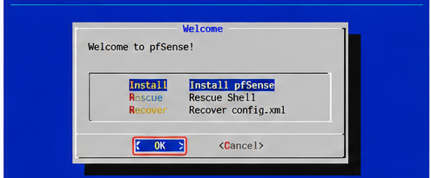
Hình 7. Màn hình trình cài đặt pfSense

Bước 3 – Gán interface và kiểm tra MAC
Sau khi boot, có thể thấy tên interface là vtnet0/vtnet1/vtnet2 hoặc em0/em1/em2 tùy loại card. Không coi việc tên khác nhau là lỗi; phải đối chiếu MAC và thứ tự Adapter 1 = WAN, Adapter 2 = LAN, Adapter 3 = DMZ. fileciteturn0file0L177-L185
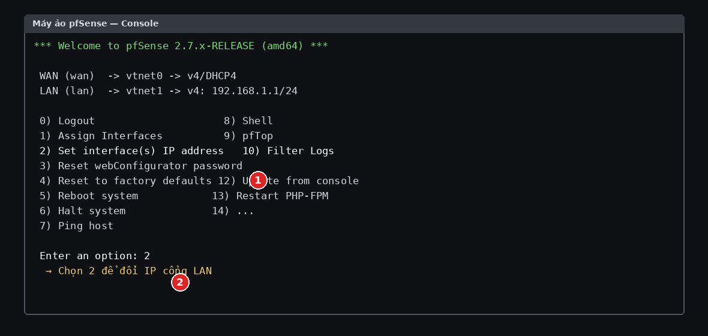
Hình 8. Console pfSense – menu cấu hình interface

Bước 4 – Đặt IP LAN
Chọn Set interface(s) IP address → chọn LAN → đặt IPv4 10.0.0.1/8. Không bật DHCP trong bài lab để địa chỉ máy kiểm thử được kiểm soát thủ công.
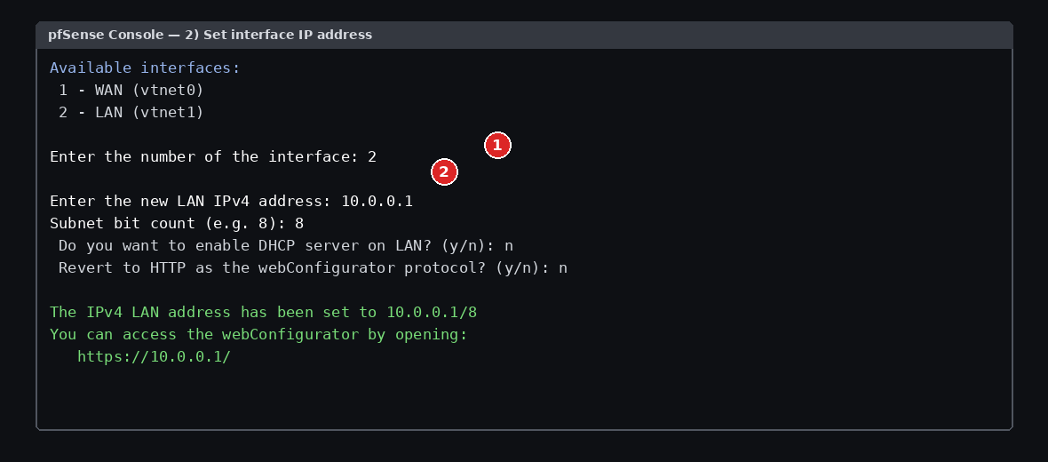
Hình 9. Đặt địa chỉ LAN 10.0.0.1/8

D. CẤU HÌNH DOMAIN CONTROLLER

Bước 1 – Đặt IPv4 tĩnh
Trên Windows Server, mở Network Connections → Ethernet → Properties → Internet Protocol Version 4 (TCP/IPv4). Nhập:
IP address : 10.0.0.2
Subnet mask : 255.0.0.0
Default gateway : 10.0.0.1
Preferred DNS : 10.0.0.2
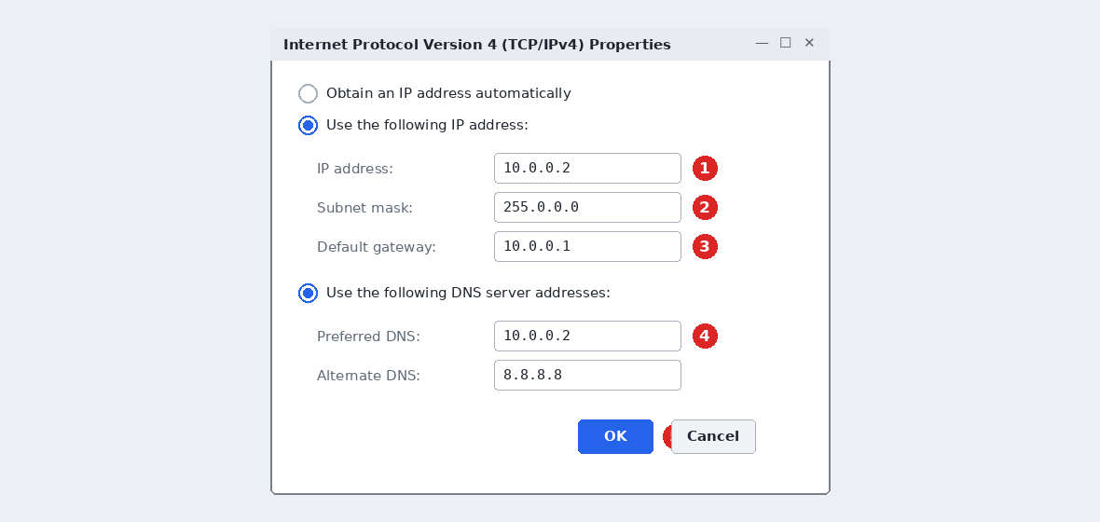
Hình 10. Cấu hình IPv4 cho Windows Server
Không đặt Alternate DNS = 8.8.8.8 trên NIC của Domain Controller theo v6; DNS công cộng được cấu hình tại DNS Manager → Forwarders. fileciteturn0file0L193-L204

Bước 2 – Cài AD DS
Server Manager → Add Roles and Features → chọn Active Directory Domain Services → Add Features → Next → Install.
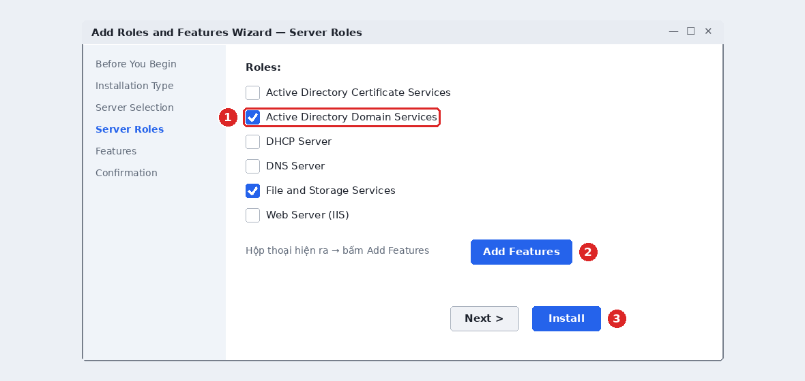
Hình 11. Chọn Active Directory Domain Services

Bước 3 – Promote thành Domain Controller
Sau khi cài role, chọn Promote this server to a domain controller → Add a new forest → nhập ví dụ vietnam.local → đặt mật khẩu DSRM → Install.
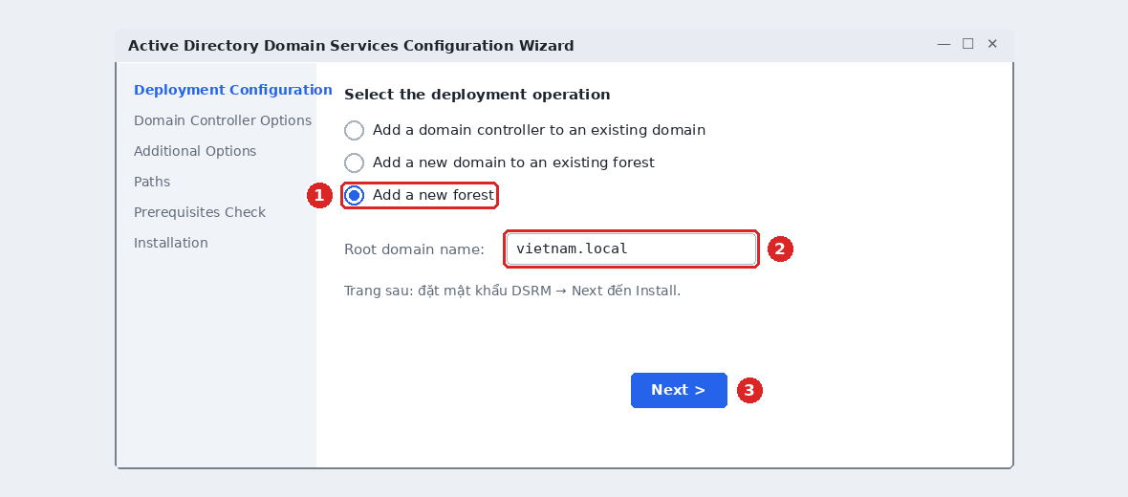
Hình 12. Tạo forest mới

Bước 4 – Cấu hình DNS Forwarder
Mở DNS Manager → click phải DNS Server → Properties → Forwarders → thêm 8.8.8.8 hoặc DNS upstream được phép. DC vẫn giữ Preferred DNS = 10.0.0.2.
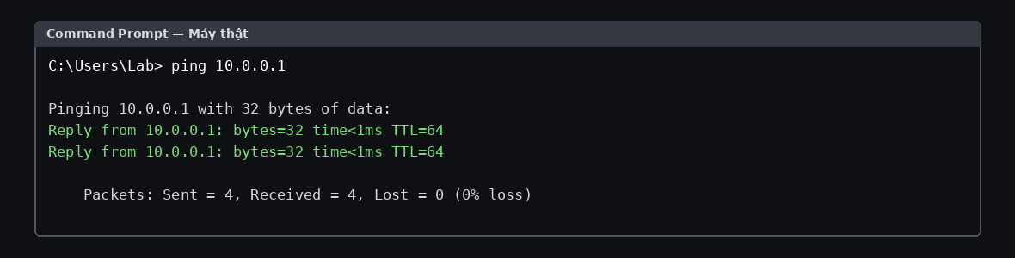
Hình 13. Kiểm tra kết nối từ Domain Controller
Kiểm thử tách biệt: ping 8.8.8.8 để kiểm tra IP; Resolve-DnsName example.com hoặc nslookup example.com để kiểm tra DNS. Không chỉ dùng ping google.com để kết luận lỗi firewall. fileciteturn0file0L212-L219

E. TRUY CẬP WEBGUI pfSense

Bước 1 – Cấu hình Host-only trên máy thật
VirtualBox → File/Tools → Network Manager → Host-only Networks. Đặt IPv4 host interface = 10.0.0.100, mask 255.0.0.0, tắt DHCP. Trên card Host-only của máy thật không đặt Default Gateway và không đặt DNS.
Mở Command Prompt và chạy:
ping 10.0.0.1
Hình 14. Ping từ máy thật đến pfSense

Bước 2 – Mở WebGUI
Trình duyệt → https://10.0.0.1 → đăng nhập pfSense.
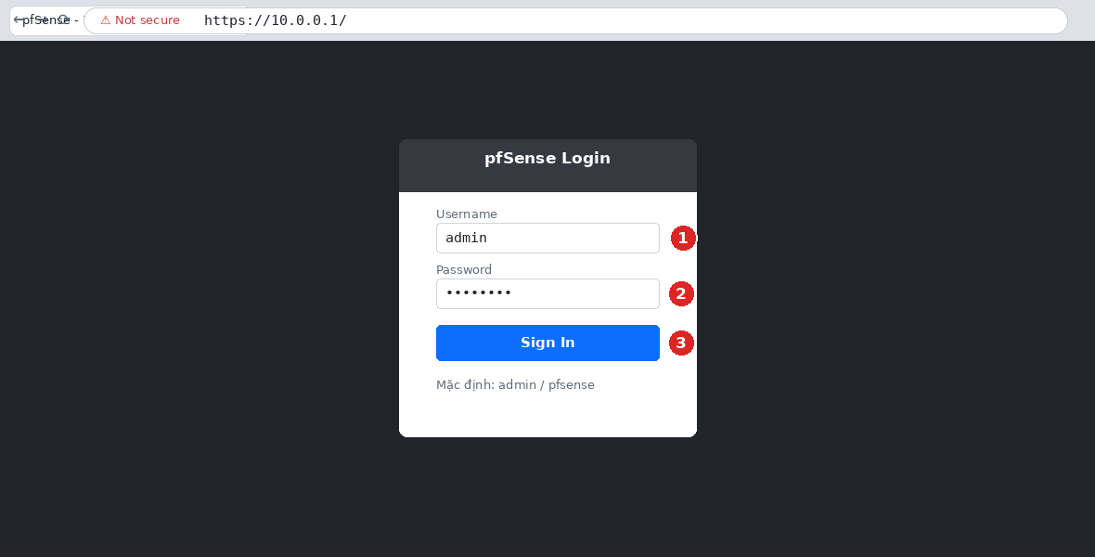
Hình 15. Trang đăng nhập pfSense

Bước 3 – Setup Wizard
Chạy Setup Wizard, giữ LAN = 10.0.0.1/8 và đổi mật khẩu quản trị.
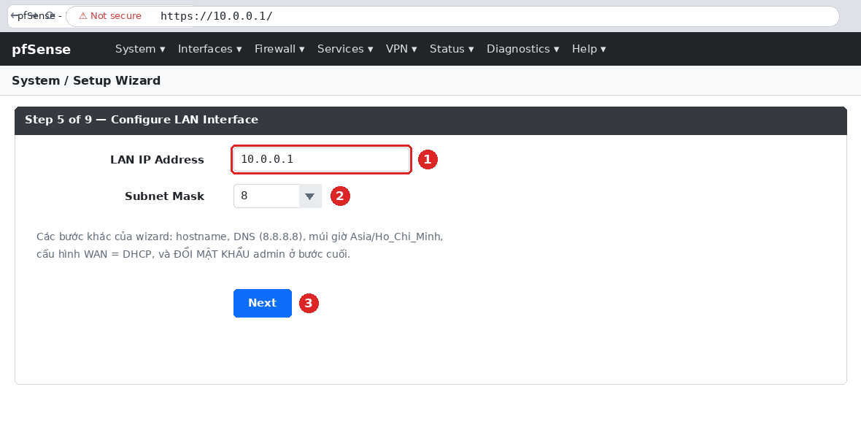
Hình 16. Setup Wizard cấu hình LAN

Bước 4 – Kiểm tra Dashboard
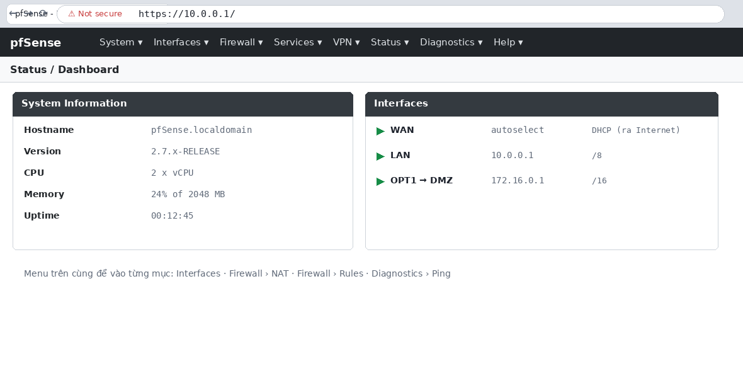
Hình 17. Dashboard pfSense

F. CẤU HÌNH DMZ VÀ DMZ-WEB

Bước 1 – Assign OPT1
Vào Interfaces → Assignments → thêm card mạng thứ ba thành OPT1.
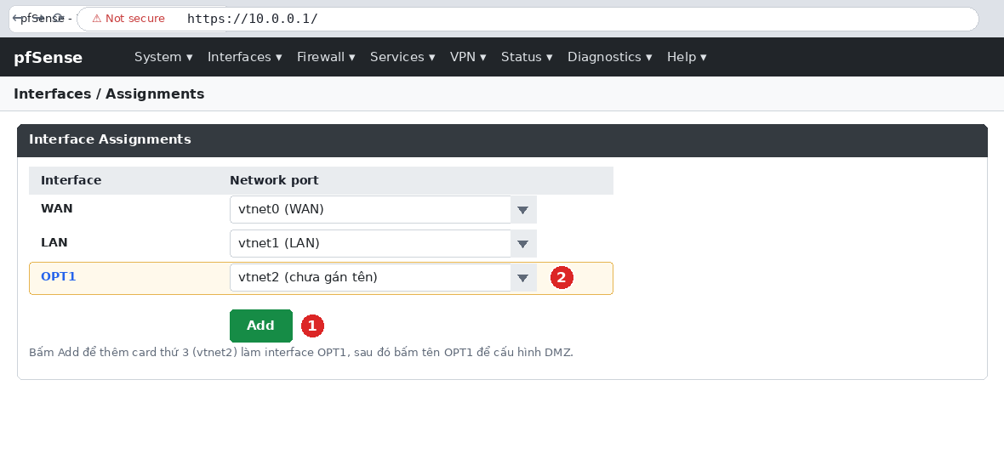
Hình 18. Assign card mạng thứ ba thành OPT1

Bước 2 – Đặt IP DMZ
- Enable interface.
- Description = DMZ.
- IPv4 Configuration Type = Static IPv4.
- IPv4 Address = 172.16.0.1/16.
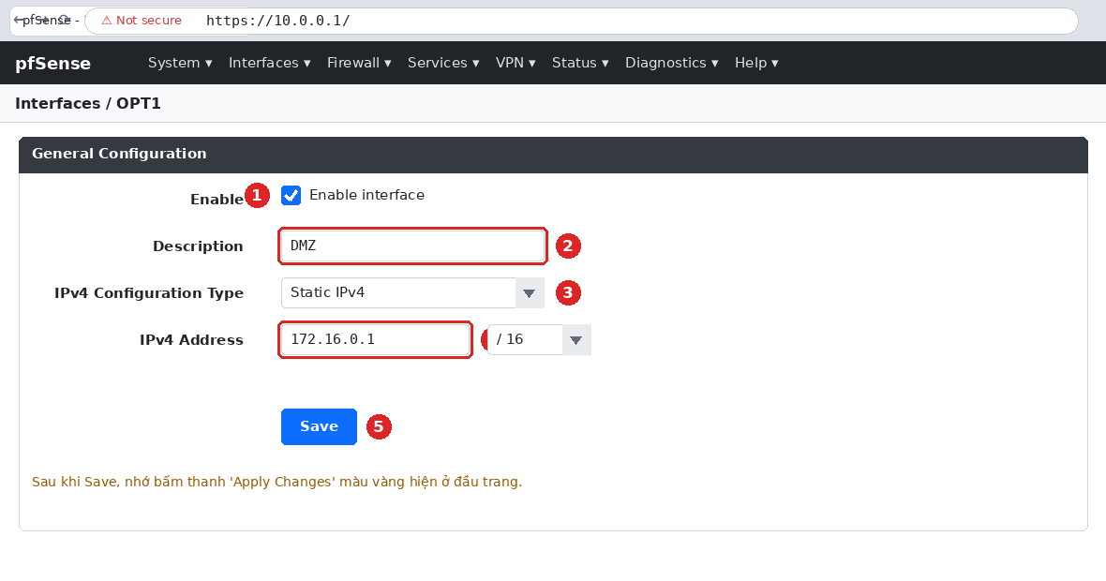
Hình 19. Cấu hình interface DMZ

Bước 3 – Tạo DMZ-Web
Tạo Windows Server 2019/2022 độc lập, 2 GB RAM, 1 card Internal Network tên dmz-net. Đặt IP 172.16.0.2/16, Gateway 172.16.0.1. Để trống DNS trong giai đoạn dựng máy.
Install-WindowsFeature Web-Server -IncludeManagementTools
curl.exe http://localhost
Chỉ sau khi có rule Pass DMZ → Internet mới đặt DNS 8.8.8.8. Tài liệu yêu cầu DMZ-Web cho Tình huống 3 và 4. fileciteturn0file0L241-L260

G. OUTBOUND NAT

Bước 1 – Chọn Automatic hoặc Hybrid
Firewall → NAT → Outbound. Có thể giữ Automatic Outbound NAT hoặc chọn Hybrid. Cả hai chế độ đều tạo Automatic Rules cho mạng nội bộ.
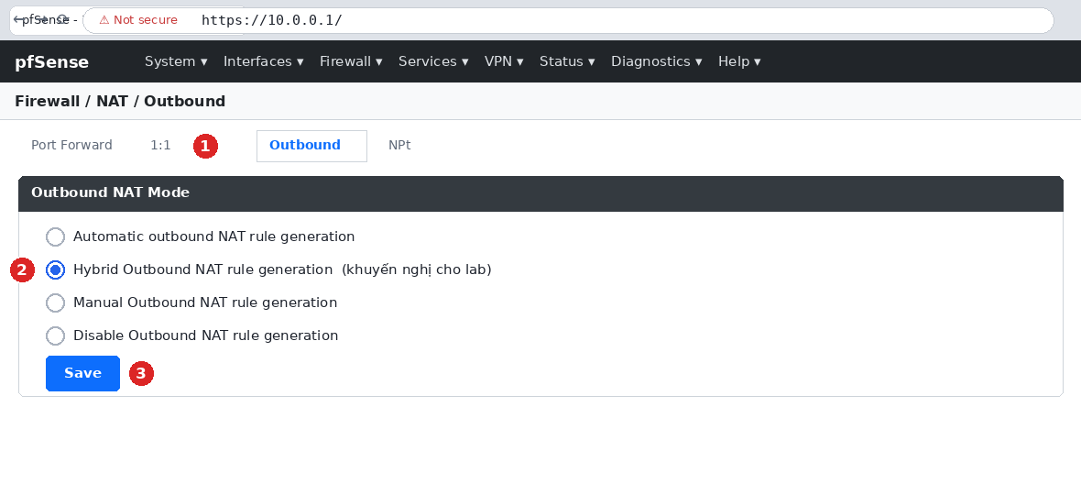
Hình 20. Outbound NAT – chọn Hybrid (nếu cần)

Bước 2 – Kiểm tra Automatic Rules
Sau khi DMZ 172.16.0.1/16 được gán và Apply Changes, Automatic Rules phải có mạng DMZ/OPT1. Không cần tạo manual Outbound NAT chỉ để LAN/DMZ ra Internet.
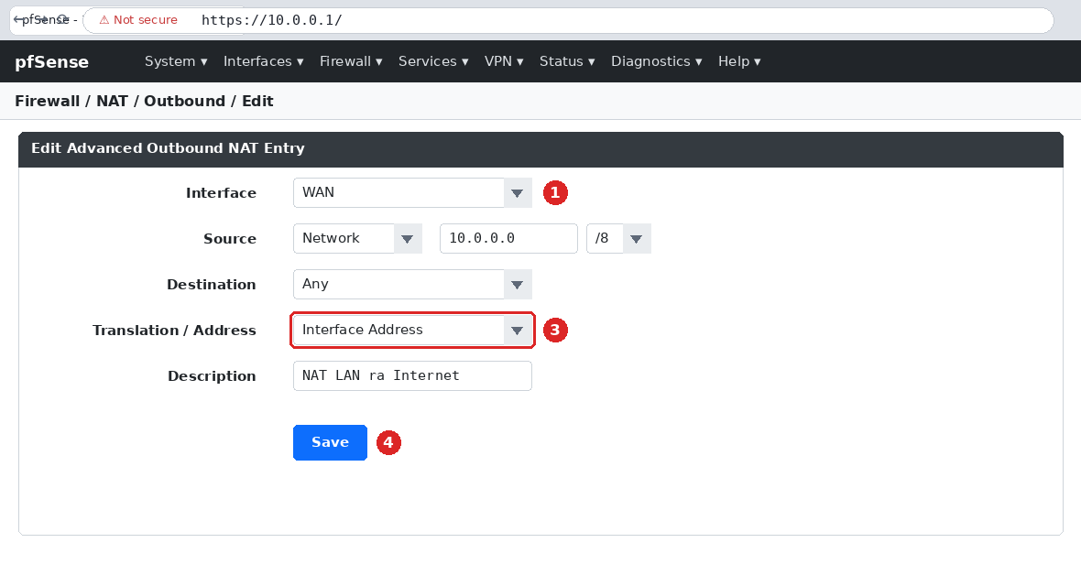
Hình 21. Minh họa manual Outbound NAT mapping trong Hybrid
Điểm quan trọng: NAT tự sinh không đồng nghĩa DMZ tự động được phép đi qua firewall. DMZ vẫn cần rule Pass trên Firewall → Rules → DMZ. fileciteturn0file0L261-L279

H. CHUẨN HÓA RULESET LAN

Bước 1 – Disable Default allow LAN to any
Firewall → Rules → LAN. Disable hai rule Default allow LAN to any cho IPv4 và IPv6. Giữ Anti-Lockout Rule để máy thật vẫn truy cập WebGUI.
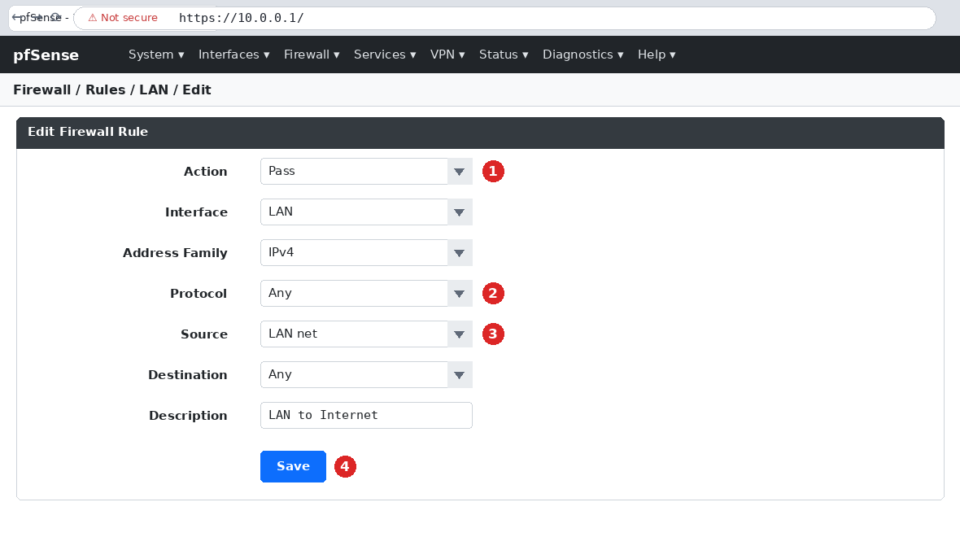
Hình 22. LAN rule – cấu hình rule nền tảng

Bước 2 – Reset States
Diagnostics → States → Reset States → State Table → Reset → Confirm. Việc reset state giúp kết nối mới chịu tác động của ruleset mới.

Bước 3 – Tạo rule nền tảng
Firewall → Rules → LAN → Add:
Action : Pass
Protocol : Any
Source : LAN net
Destination : Any
Save → Apply Changes. Từ đây, khi kiểm thử, phải bật/tắt chính rule do sinh viên tạo; hai Default allow LAN to any vẫn Disabled.
Hình 23. Rule LAN net → Any, Action = Pass

Bước 4 – Kiểm tra WAN của pfSense
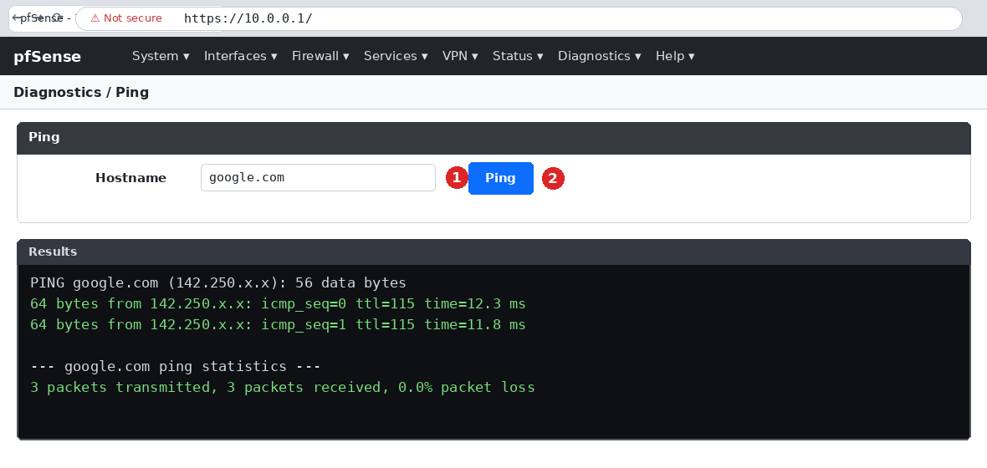
Hình 24. Diagnostics → Ping của chính pfSense
Lưu ý: ping từ Diagnostics của pfSense chỉ chứng minh firewall tự ra Internet được, không chứng minh rule LAN hoạt động. Rule LAN phải kiểm thử từ Domain Controller. fileciteturn0file0L299-L307

I. KIỂM TRA RULE NỀN TẢNG TỪ DOMAIN CONTROLLER

1. Khi rule Pass đang Enabled
ping 8.8.8.8
Resolve-DnsName example.com
curl.exe -4 https://example.com
Kết quả mong đợi: IP hoạt động, DNS phân giải được và HTTPS truy cập được.
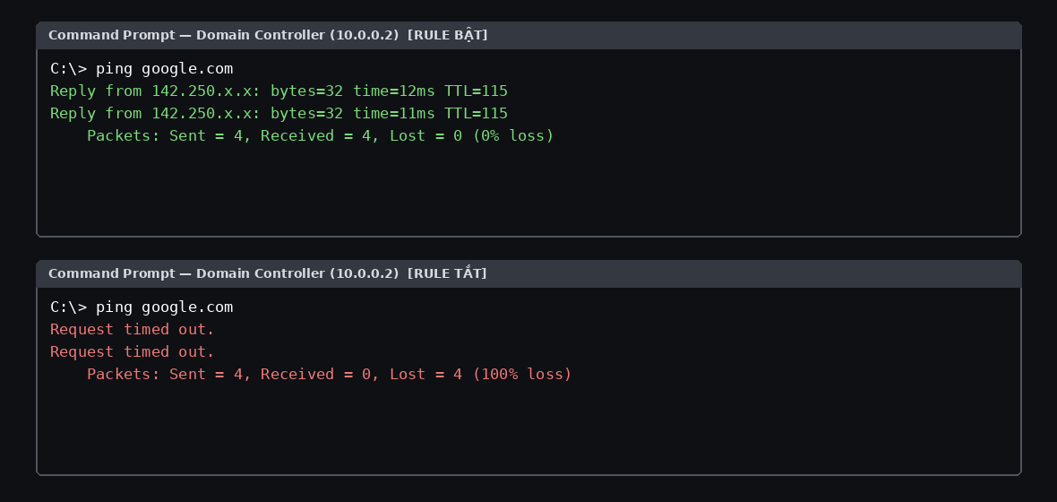
Hình 25. Kiểm tra trước và sau khi thay đổi rule

2. Khi Disable rule nền tảng
Disable rule LAN net → Any → Apply Changes → Reset States → chạy ping mới.
Kết quả mong đợi: ping 8.8.8.8 thất bại. Không dùng phiên ping/browser cũ để kết luận vì pfSense là stateful firewall.
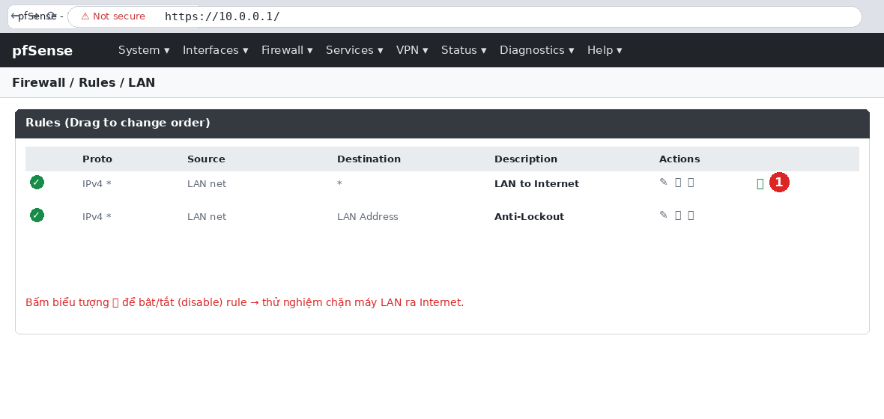
Hình 26. Bật/tắt rule trên tab LAN
Sau khi chụp minh chứng, Enable lại rule nền tảng, Apply Changes và Reset States trước khi chuyển sang tình huống.

J. TÌNH HUỐNG 1 – CHẶN ICMP NHƯNG VẪN CHO WEB/DNS
Mục tiêu: chứng minh firewall có thể chặn ping nhưng vẫn cho phép DNS và HTTP/HTTPS.

Bước 1 – Chuẩn bị
- Disable rule nền tảng LAN net → Any.
- Apply Changes.
- Reset States.
- Đảm bảo Default allow LAN to any vẫn Disabled.

Bước 2 – Tạo 3 rule theo đúng thứ tự
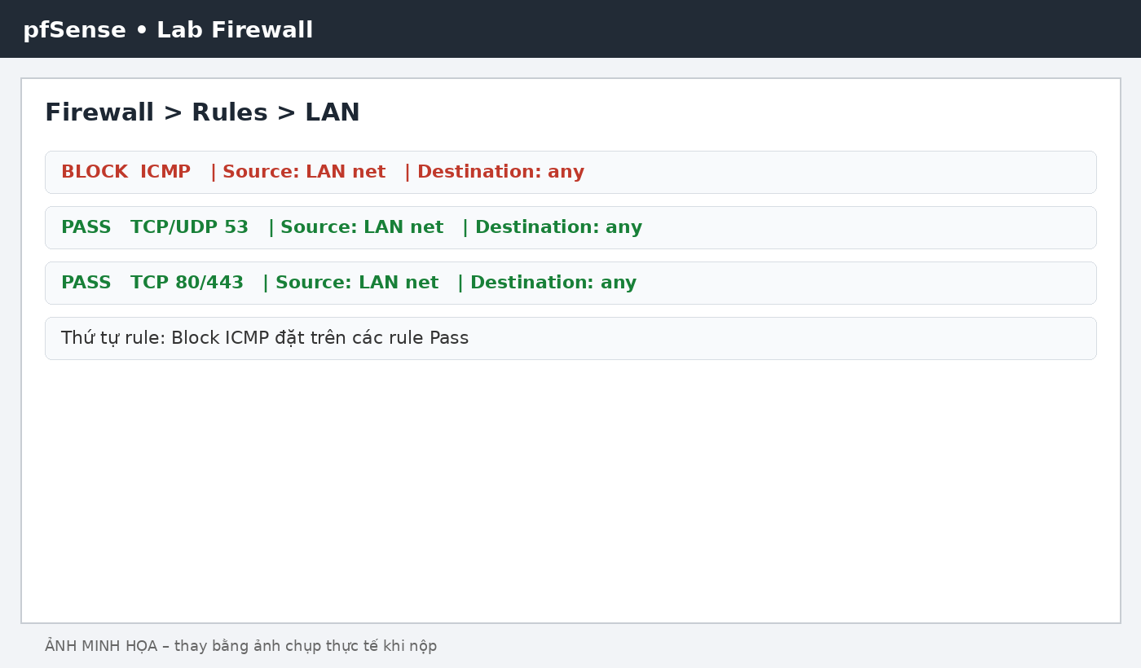
Hình 27. Minh họa ruleset Tình huống 1
1. Block ICMP | Source LAN net | Destination Any
2. Pass TCP/UDP 53 | Source LAN net | Destination Any
3. Pass TCP 80/443 | Source LAN net | Destination Any
Rule Block ICMP phải đứng trên các rule Pass. Không bật lại rule Pass LAN net → Any vì sẽ làm mất ý nghĩa kiểm thử. fileciteturn0file0L335-L353

Bước 3 – Kiểm thử
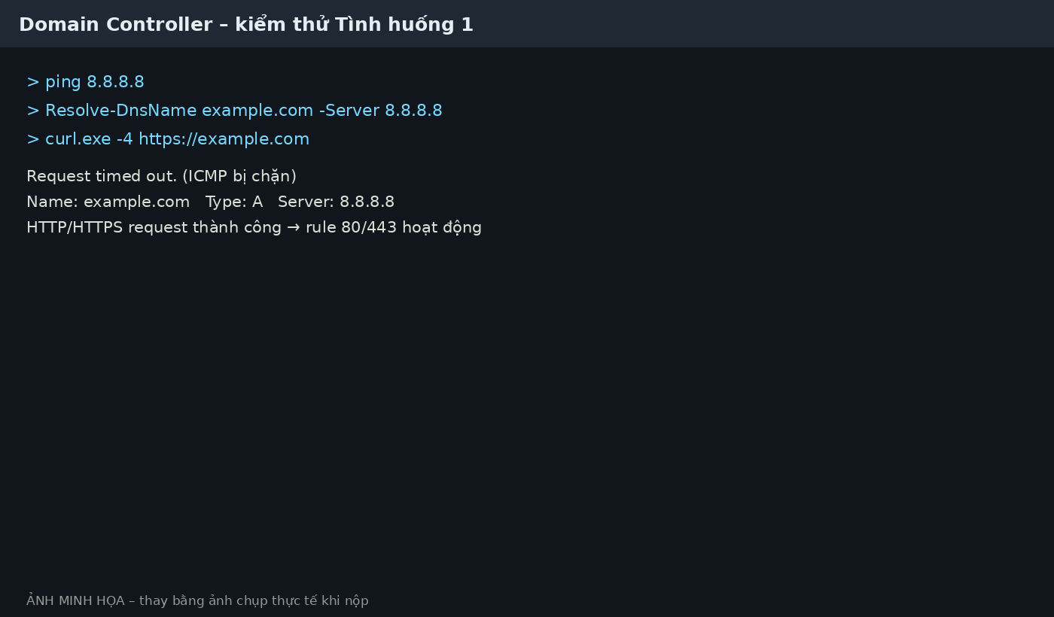
Hình 28. Minh họa kết quả kiểm thử Tình huống 1
Kết quả cần ghi: ping 8.8.8.8 thất bại; Resolve-DnsName example.com thành công; curl HTTPS thành công. Như vậy firewall đã phân biệt lưu lượng theo protocol/port.

K. TÌNH HUỐNG 2 – CHỈ MỘT HOST CỤ THỂ ĐƯỢC RA INTERNET
Bật pfSense + Domain Controller + LAN-Test. LAN-Test là Ubuntu Server 22.04/24.04 LTS độc lập, IP 10.0.0.3/8, Gateway 10.0.0.1. Không dùng máy thật 10.0.0.100 làm host kiểm thử Internet.

Bước 1 – Tạo rule
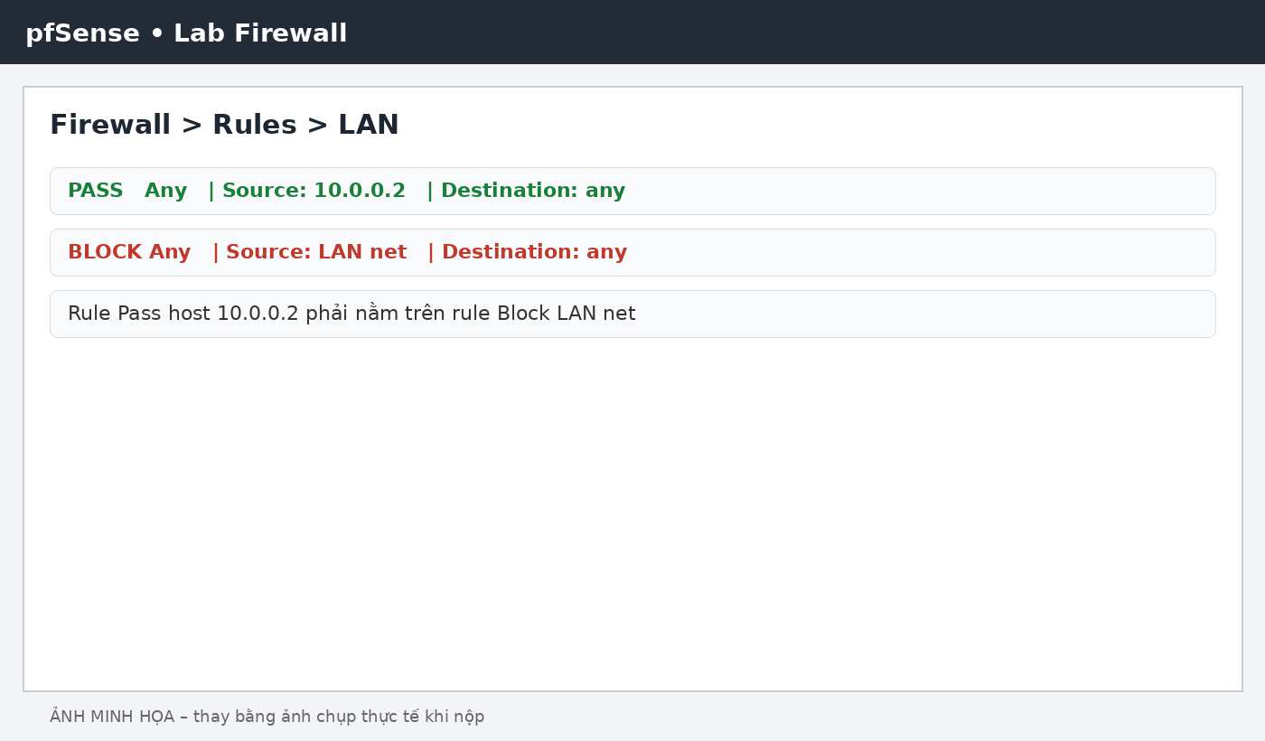
Hình 29. Minh họa ruleset Tình huống 2
1. Pass Any | Source 10.0.0.2 | Destination Any
2. Block Any | Source LAN net | Destination Any
Rule Pass cho 10.0.0.2 phải nằm trên rule Block tổng quát. Đây là ví dụ điển hình về tác động của thứ tự rule.

Bước 2 – Kiểm thử
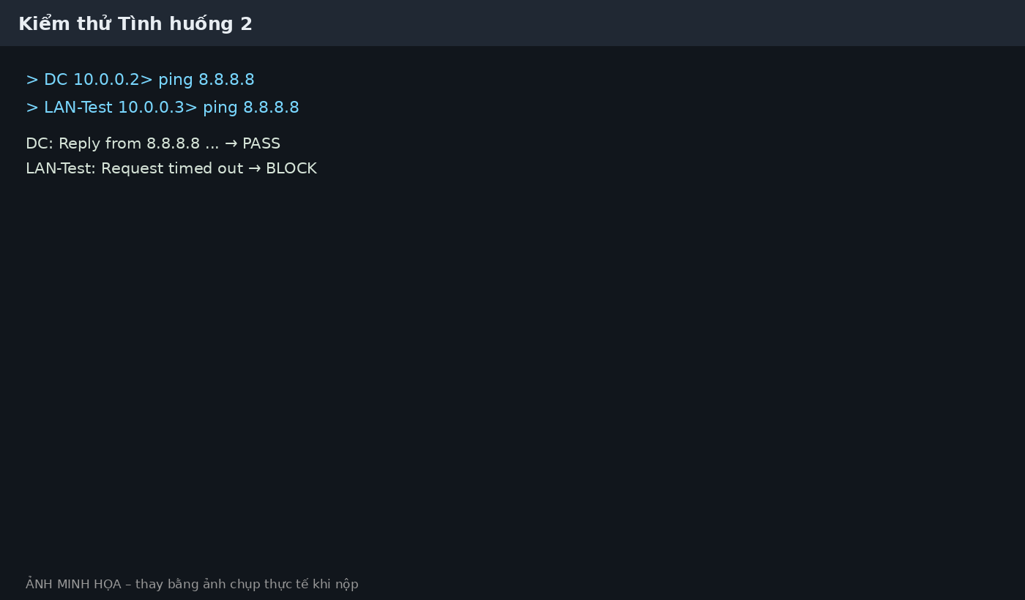
Hình 30. Minh họa kiểm thử Domain Controller và LAN-Test
Domain Controller 10.0.0.2 phải ping 8.8.8.8 thành công; LAN-Test 10.0.0.3 phải thất bại. Nếu ngược lại, kiểm tra thứ tự rule và chắc chắn rule nền tảng đã Disabled. fileciteturn0file0L354-L372

L. TÌNH HUỐNG 3 – CÔ LẬP DMZ KHỎI LAN
Mục tiêu: DMZ-Web không được truy cập LAN nhưng vẫn có thể ra Internet.

Bước 1 – Loại trừ Windows Firewall
netsh advfirewall firewall add rule name="LAB-Allow-ICMPv4-Echo" protocol=icmpv4:8,any dir=in action=allow

Bước 2 – Baseline trước khi Block
Trên tab DMZ chỉ bật Pass DMZ net → Any → Apply → Reset States. Từ DMZ-Web chạy ping 10.0.0.2. Kết quả phải thành công. Nếu baseline không thành công thì chưa được kết luận pfSense đang chặn.
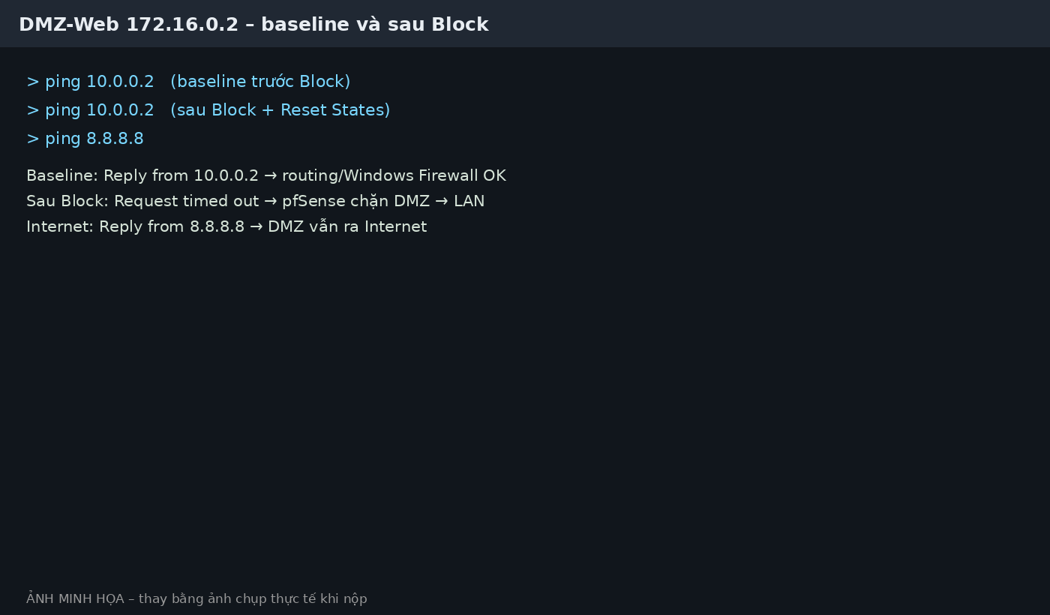
Hình 31. Minh họa baseline và kết quả sau Block

Bước 3 – Thêm Block DMZ → LAN
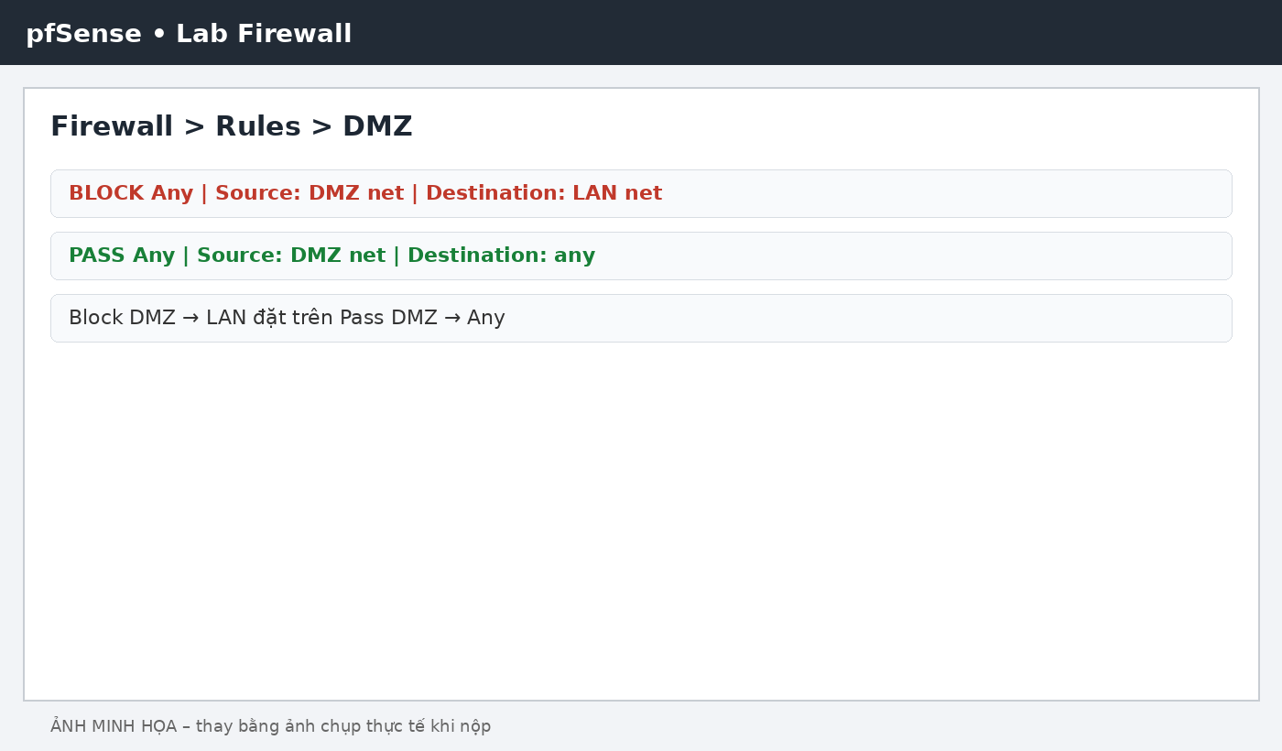
Hình 32. Minh họa ruleset cô lập DMZ
1. Block Any | Source DMZ net | Destination LAN net
2. Pass Any | Source DMZ net | Destination Any
Sau Apply + Reset States, chạy ping mới 172.16.0.2 → 10.0.0.2: phải thất bại. Đồng thời ping 8.8.8.8 và Resolve-DnsName example.com từ DMZ-Web phải thành công nếu DNS đã đặt 8.8.8.8.
Kết quả này chứng minh pfSense chặn đúng hướng DMZ → LAN, trong khi vẫn cho DMZ → Internet. Rule Block phải nằm trên rule Pass. fileciteturn0file0L373-L400

M. TÌNH HUỐNG 4 – PORT FORWARD WAN → DMZ
Mục tiêu: công bố dịch vụ IIS trong DMZ ra WAN thông qua một cổng khác, không đưa máy chủ vào LAN.

Bước 1 – Kiểm tra IIS
DMZ-Web 172.16.0.2 phải chạy IIS và curl.exe http://localhost phải thành công. Có thể dùng pfSense → Diagnostics → Test Port để kiểm tra 172.16.0.2:80.

Bước 2 – Cấu hình Port Forward
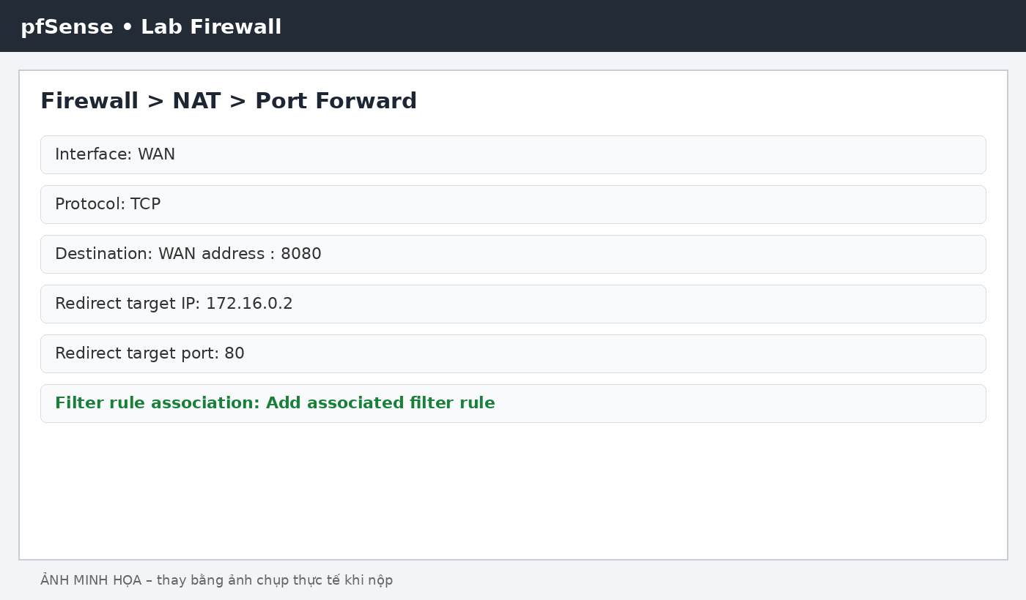
Hình 33. Minh họa cấu hình Port Forward WAN:8080 → 172.16.0.2:80
Interface : WAN
Protocol : TCP
Destination : WAN address
Destination Port : 8080
Redirect target IP : 172.16.0.2
Redirect target port : 80
Filter rule association: Add associated filter rule
Save → Apply Changes → Reset States.

Bước 3 – Kiểm thử từ máy thật
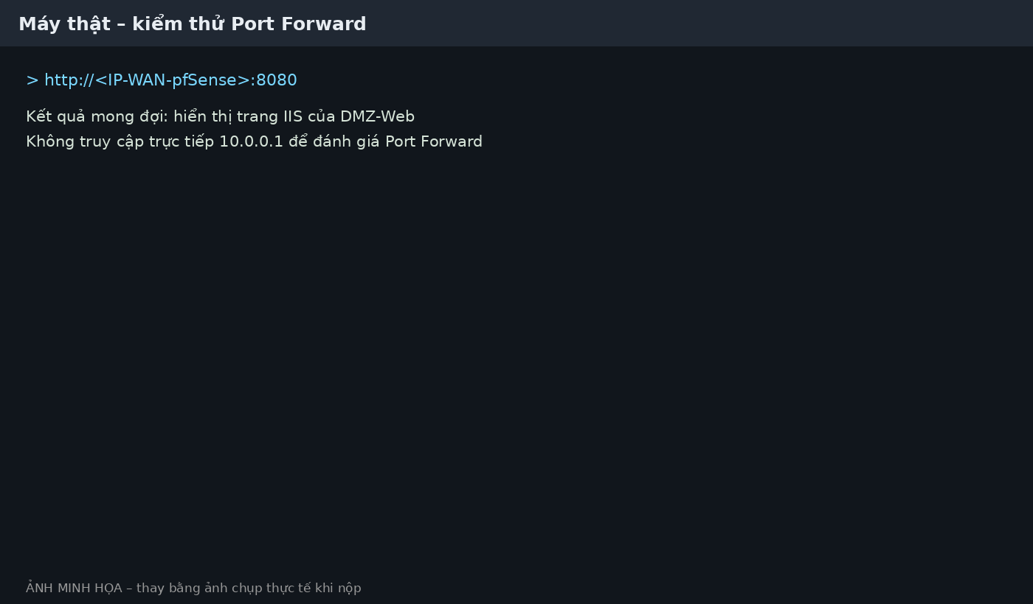
Hình 34. Minh họa truy cập dịch vụ qua IP WAN
Truy cập http://<IP-WAN-pfSense>:8080. Kết quả mong đợi là trang IIS của DMZ-Web. Không dùng 10.0.0.1 để đánh giá Port Forward.
Nếu Bridged không dùng được, tài liệu cho phép NAT Network riêng 192.168.250.0/24 và VirtualBox Port Forward host TCP 18080 → IP-WAN-pfSense:8080. Không dùng NAT mặc định 10.0.2.0/24 vì overlap LAN /8. fileciteturn0file0L403-L430

N. TÌNH HUỐNG 5 – BẬT LOGGING VÀ ĐỌC FIREWALL LOG

Bước 1 – Bật logging cho rule Block
Edit rule Block quan trọng → chọn Log packets that are handled by this rule → Save → Apply.

Bước 2 – Tạo lưu lượng chắc chắn bị chặn
Ví dụ dùng ping trong một tình huống có Block ICMP hoặc ping DMZ → LAN sau khi Block DMZ → LAN đã được áp dụng.

Bước 3 – Đọc Firewall Log
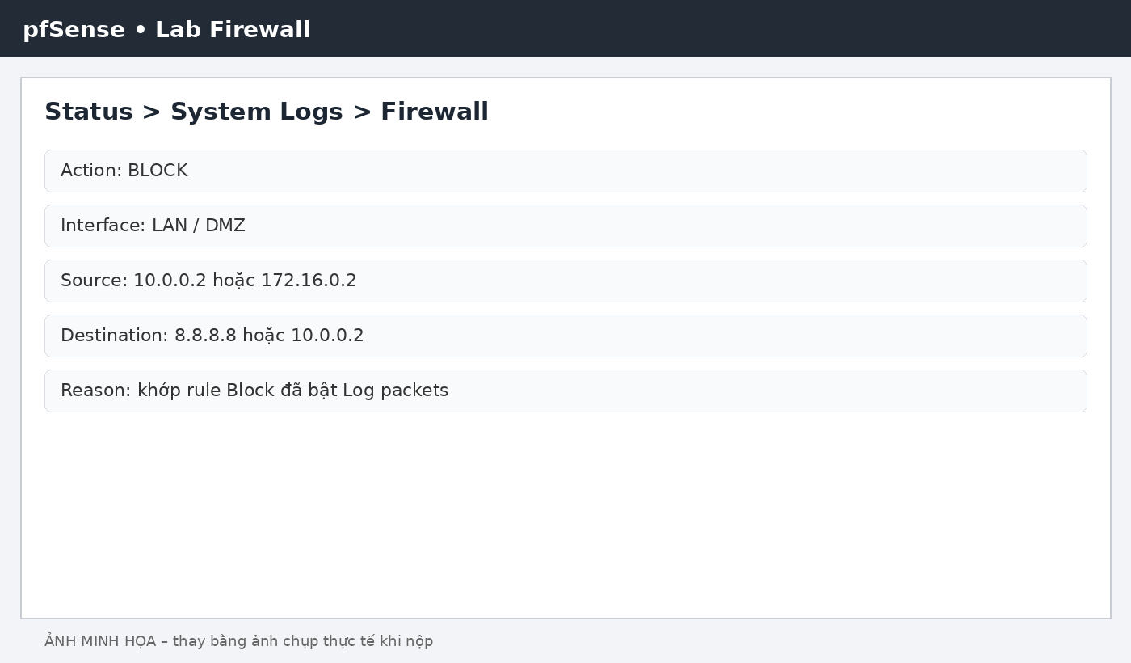
Hình 35. Minh họa Firewall Log ghi nhận gói bị Block
Vào Status → System Logs → Firewall. Xác định interface, source, destination và rule/action tương ứng. Nếu không thấy log, kiểm tra checkbox Log packets that are handled by this rule. Có thể đối chiếu Diagnostics → States để xem có state cho luồng đang thử hay không. fileciteturn0file0L431-L437

O. GIẢI THÍCH CƠ CHẾ HOẠT ĐỘNG

1. NAT khác firewall rule như thế nào?
NAT có nhiệm vụ chuyển đổi địa chỉ/port, ví dụ Port Forward chuyển WAN:8080 tới 172.16.0.2:80. Firewall rule quyết định lưu lượng có được phép đi qua hay bị chặn. Vì vậy có NAT không có nghĩa là lưu lượng tự động được phép.

2. Vì sao DMZ tách khỏi LAN?
Máy chủ công khai như Web/Mail/FTP thường có nguy cơ nhận kết nối từ bên ngoài. Đưa máy chủ vào DMZ tạo thêm một vùng kiểm soát: nếu máy chủ bị xâm nhập, kẻ tấn công không mặc nhiên có đường đi tự do vào LAN. Trong lab, điều này được chứng minh bằng Block DMZ net → LAN net nhưng vẫn Pass DMZ → Any.

3. Vì sao thứ tự rule quan trọng?
Firewall xử lý ruleset theo thứ tự. Nếu một rule Pass tổng quát nằm trước Block cụ thể, lưu lượng có thể được Pass trước khi tới Block. Vì vậy các rule Block/cụ thể phải đặt trên rule Pass tổng quát trong các tình huống tương ứng.

4. Vì sao phải Reset States?
pfSense là stateful firewall. Kết nối đã được thiết lập có thể tiếp tục tồn tại trong state table ngay cả sau khi thay đổi rule. Reset States giúp kiểm thử bằng một kết nối mới và tránh kết luận sai.

P. TRẢ LỜI CÂU HỎI CUỐI LAB

1. Phân biệt vai trò của NAT và firewall rule trong mô hình.
NAT thực hiện chuyển đổi địa chỉ/port và hỗ trợ lưu lượng đi/đến giữa các vùng mạng. Firewall rule quyết định cho phép hay chặn lưu lượng dựa trên interface, protocol, source, destination và port. Hai cơ chế phối hợp nhưng không thay thế cho nhau.

2. Vì sao nên tách Web/Mail/FTP vào DMZ thay vì đặt trong LAN?
DMZ tạo vùng mạng trung gian dành cho các dịch vụ cần tiếp xúc với mạng bên ngoài. Nếu máy chủ bị tấn công, firewall có thể giới hạn đường đi từ DMZ vào LAN, giảm nguy cơ lan sang máy trạm, Domain Controller và dữ liệu nội bộ.

3. Nếu rule Block nằm dưới một rule Pass tổng quát thì kết quả có thể như thế nào?
Lưu lượng có thể khớp rule Pass tổng quát trước và được cho phép, khiến rule Block phía dưới không còn tác dụng đối với lưu lượng đó. Vì vậy cần đặt Block cụ thể phía trên Pass tổng quát.

4. Muốn chặn ping nhưng vẫn cho truy cập web, cần cấu hình rule nào?
Tạo Block ICMP từ LAN net tới Any; sau đó Pass TCP/UDP 53 cho DNS và Pass TCP 80/443 cho HTTP/HTTPS. Rule Block ICMP phải đứng trên các rule Pass và không được bật Pass LAN net → Any tổng quát.

5. Logging của firewall giúp ích gì trong xử lý sự cố?
Logging cung cấp bằng chứng về lưu lượng bị Pass/Block, gồm interface, nguồn, đích và thông tin rule. Nhờ log, người quản trị có thể xác định firewall đã xử lý gói tin thế nào và khoanh vùng nguyên nhân sự cố.

6. Nêu ít nhất ba biện pháp hardening cho pfSense trong mô hình này.
Đổi mật khẩu quản trị mạnh; chỉ cho phép WebGUI từ mạng quản trị; tắt các rule Pass quá rộng khi không cần; cập nhật pfSense theo phiên bản được phê duyệt; sao lưu cấu hình; bật logging cho các rule quan trọng; hạn chế dịch vụ quản trị và kiểm tra state/rules thường xuyên.

Q. CHECKLIST ẢNH MINH CHỨNG VÀ KẾT LUẬN

1. Checklist bắt buộc
☐ 1. Cấu hình 3 card mạng của pfSense.
☐ 2. Console đặt IP LAN 10.0.0.1.
☐ 3. IPv4 Windows Server/Domain Controller 10.0.0.2.
☐ 4. Dashboard pfSense.
☐ 5. Interface DMZ/OPT1 = 172.16.0.1/16.
☐ 6. Outbound NAT và Automatic Rules.
☐ 7. LAN rules: hai Default allow LAN to any Disabled; Anti-Lockout được giữ.
☐ 8. Rule nền tảng LAN net → Any.
☐ 9. Kiểm thử Enable/Disable rule và Reset States.
☐ 10. Tình huống 1: ảnh rule + ping fail + DNS/HTTPS pass.
☐ 11. Tình huống 2: ảnh rule + DC pass + LAN-Test fail.
☐ 12. Tình huống 3: ảnh baseline DMZ → DC thành công + ảnh sau Block thất bại + ảnh DMZ → Internet thành công.
☐ 13. Tình huống 4: ảnh Port Forward + ảnh truy cập WAN:8080.
☐ 14. Tình huống 5: ảnh Firewall Log ghi nhận Block.
Danh sách này bám theo yêu cầu nộp bài trong tài liệu: báo cáo Word, ảnh chụp thật của sinh viên ở các bước cấu hình/kiểm thử và tối thiểu các minh chứng về 3 card mạng, LAN IP, Dashboard/DMZ/NAT/rules và các tình huống firewall. fileciteturn0file0L458-L470

2. Mẫu nhận xét kết quả
Qua quá trình thực hành, mô hình pfSense đã được triển khai với ba vùng WAN, LAN và DMZ. Các rule được xây dựng theo nguyên tắc kiểm soát lưu lượng và thứ tự ưu tiên. Các tình huống kiểm thử cho thấy có thể chặn ICMP nhưng vẫn cho phép Web/DNS, giới hạn một host được truy cập Internet, cô lập DMZ khỏi LAN, công bố dịch vụ IIS bằng Port Forward và theo dõi lưu lượng bị chặn bằng Firewall Log.

3. Lưu ý khi nộp bài
- Thay tất cả hình có chữ “ẢNH MINH HỌA – thay bằng ảnh chụp thực tế khi nộp” bằng ảnh chụp màn hình từ chính VM/máy thật.
- Trong ảnh thật nên nhìn thấy địa chỉ IP, tên interface hoặc rule để giảng viên dễ đối chiếu.
- Với Tình huống 3, bắt buộc có cả baseline trước Block và kết quả thất bại sau Block.
- Với bài disable LAN rule, phải thể hiện Default allow LAN to any đã Disabled và đã Reset States.
- Ghi MSSV, họ tên, lớp và tên file theo quy định của lớp.

TÀI LIỆU THAM KHẢO
[1] Netgate, pfSense Documentation.
[2] Netgate, Netgate Installer / Installing and Upgrading.
[3] Microsoft Learn, Active Directory Domain Services on Windows Server.
[4] Microsoft Learn, Virtualized Domain Controller Deployment and Configuration.
[5] Tài liệu Lab Thực hành An toàn Bảo mật HTTT – Thiết lập mô hình tường lửa pfSense (file được cung cấp).

